Národní technické muzeum našlo zhotovitele na opravu Letenského kolotoče
Národnímu technickému muzeu se po delším úsilí podařilo vybrat zhotovitele k dokončení oprav Letenského kolotoče. Kolotoč je nejstarším dochovaným podlahovým kolotočem v Evropě a Národní technické muzeum se snaží o jeho opravu ve spolupráci s Městskou částí Praha 7.
Karel Ksandr, generální ředitel NTM, řekl: „Chtěl bych poděkovat Ministerstvu kultury a Městské části Praha 7 za podporu při snahách o dokončení opravy této unikátní památky. Současně také děkuji všem, kteří přispěli v minulosti na opravu koní, i všem, kteří se na opravený kolotoč těší, za trpělivost. Kolotoč bude zachráněn!“
Výbava interiéru kolotoče včetně všech figur koní prošla rekonstrukcí již dříve a několik koní je v malé výstavě prezentováno návštěvníkům Národního technického muzea. Koně a další části interiéru byly zachráněny díky veřejné sbírce, která vynesla 2 307 655,- Kč. Kromě drobných dárců do sbírky přispěly darem ve výši 600 000,- Kč Nadační fond Avast a darem ve výši 400 000,- Kč Magistrát hl. města Prahy.
Při snaze o opravu stavby kolotoče nastala obtížná situace. V první fázi opravy stavby kolotoče a technologického zařízení se prokázalo mnoho skrytých vad a náročnost rekonstrukce. Po období neúspěšných výběrových řízení na dodavatele dokončení rekonstrukce stavby kolotoče v letech 2018-2020 byla nyní konečně uzavřena smlouva se zhotovitelem Ing. Jiří Kmoškem. Dokončení opravy kolotoče bude činit 6.957.000,-Kč bez DPH a skončí v únoru 2022. Na dokončení opravy stavby kolotoče přispělo Ministerstvo kultury ČR a Městská část Praha 7.

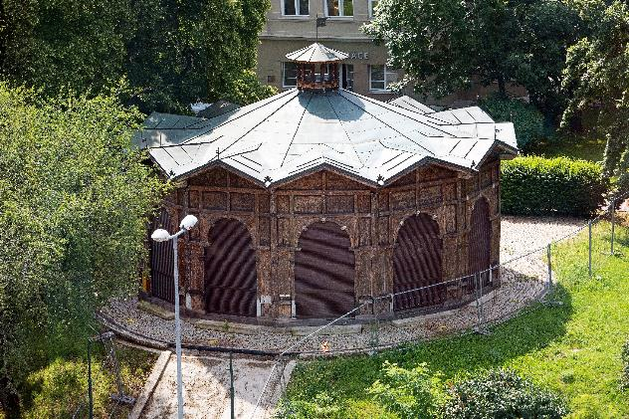
Kolotoč byl v Letenských sadech postaven v roce 1894 a až do roku 2004 sloužil k zábavě Pražanů. V kolotoči se jezdilo na 19 koních různých velikostí potažených pravou koňskou kůží bez spojů, plněných slámou, se skleněnýma očima. Původní sedla a uzdění se dochovala pouze u čtyř koní: Poly, Flora, Blesk a Šemík. Zajímavostí interiéru je sloup středové točny, který byl vyzdoben třemi rytíři v brnění z papírmaše natřenými stříbřenkou. V roce 2004 tuto památku v kritickém stavu zakoupilo za finanční podpory Ministerstva kultury ČR Národní technické muzeum. Rekonstrukce koní a výzdoby interiéru byla dokončena v roce 2018. Foto NTM, červen 2021

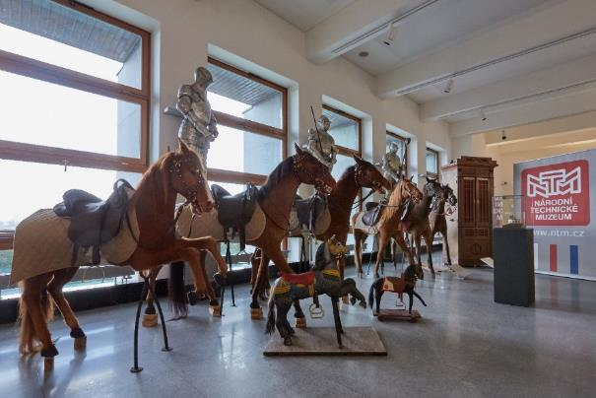
Výstava opravených koní a výzdoby interiéru v NTM v roce 2018
Tisková zpráva Národního technického muzea 7. července 2021
Kontakt:
Bc. Jan Duda
Vedoucí Odboru PR a práce s veřejností
E-mail: jan.duda@ntm.cz
Mob: +420 770 121 917
Národní technické muzeum
Kostelní 42, 170 00 Praha 7

